Note: Dokumen ini sekaligus berfungsi sebagai petunjuk untuk langkah-langkah perancangan yang harus dilakukan untuk mengerjakan Project 2-2020 ini. Semua file yang diperlukan dapat diunduh dari http://www.unhas.ac.id/rhiza/arsip/kuliah/Perancangan-Sistem-Kendali/PSKendali2020/PROJECT_2_2020/
1. Kendalian (plant) yang akan dikendalikan adalah sistem pengatur suhu ruangan yang data pengamatan-nya sudah diambil di LSKI sebelum terjadi kasus COVID-19. Model SIMULINK kendalian ini adalah file Project_2_2020_Plant.slx, yang sama dengan model yang dibangun di kelas (tinggal disesuaikan dengan data pengamatan yang diperoleh mahasiswa), dengan tambahan sebagai berikut:
(a) lagging pada sub-sistem sensor LM-35, dengan konstanta waktu t = 5 seconds, untuk lebih jelasnya tentang lagging ini, bisa dipelajari file delay_and_lagging.mdl, dengan M-script penggambar_delay.m untuk menggambarkan hasilnya.
(b) Modul pembatas suhu sehingga suhu keluaran selalu dalam range 25 < τ < 75 Celcius.
(c) True-RMS Meter untuk mengukur RMSE (Root Mean Square Error), yaitu nilai RMS (efektif) dari selisih antara tegangan acuan dengan keluaran sensor, atau ERROR e(t), dengan persamaan:

Untuk lebih jelasnya tentang model True-RMS Meter dapat dipelajari file True_SMS_Meter.slx dengan M-script penggambar_RMS.m untuk menggambarkan hasilnya.
2. Jika model kendalian Project_2_2020_Plant.slx dijalankan, kemudian hasilnya digambarkan dengan M-script penggambar_suhu.m, maka akan deperoleh kurang lebih (tergantung data-pengamatan yang digunakan) seperti terlihat pada Gambar 1. Untuk kasus yang digunakan di sini, diperoleh hasil pengukuran RMSE sebesar 0.1693 Volt.
3. Selanjutnya, ditambahkan pengendali PID seperti terlihat pada model Project_2_2020_Plant_PID.slx yang menambahkan Pengendali PID pada kendalian pengatur suhu ruangan. Tujuan dari pengendalian adalah untuk meminimisasi RMSE, dengan menerapkan 5 (lima) skenario PID:
H(s) = EFFORT(s)/ERROR(s) = Kp + Ki/s + Kds

- Skenario 1: Pengendali P(roportional) : Ki = Kd = 0
- Skenario 2: Pengendali I(ntegral) : Kp = Kd = 0
- Skenario 3: Pengendali PI (Proportional-Integral) : Kd = 0
- Skenario 4: Pengendali PD (Proportional-Derivative) : Ki = 0
- Skenario 5: Pengendali PID : Kp, Ki dan Kd ketiganya non-zero
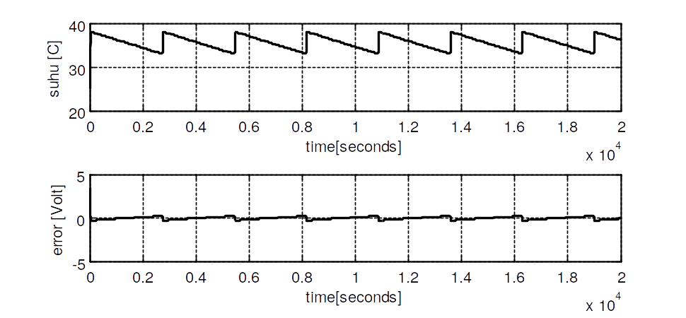

Gambar 1 Tanggapan waktu dari suhu keluaran T(t) dan ERROR e(t) untuk kondisi tanpa pengendali, Kp = Ki = Kd = 0, RMSE = 0.1693 Volt

4. Skenario 1 untuk Pengendali P, dapat dijalankan dengan M-script simulasi_Project_2_variasi_PID.m (hanya sebagai contoh, silakan di-modifikasi seperlunya). Untuk variasi Kp sekitar nol : -0.5 < Kp < +0.5 diperoleh variasi RMSE sebagaimana ditunjukkan pada Gambar 2. Sedangkan untuk variasi Kp : -2 < Kp < 0 diperoleh variasi RMSE sebagaimana ditunjukkan pada Gambar 3.
5. Gambar 4 menunjukkan tanggapan suhu ruangan ketika diterapkan Skenario 1 dengan Kp = - 2, diperoleh RMSE = 0.1262 Volt.
6. Langkah 4 dan 5 di atas diulangi untuk Skenario 2 sampai 5, sehingga nantinya dapat dibuat hasil percobaan seperti ditunjukkan pada Tabel 1. Dari Tabel 1 ini kemudian bisa diperoleh kesimpulan skenario pengendalian mana yang bisa menghasilkan RMSE terkecil.

Tabel 1
Skenario | Kp | Ki | Kd | RMSE [Volt]
TANPA PENGENDALI | 0 | 0 | 0 | 0.1693
1. Pengendali P | - 2 | 0 | 0 | 0.1262
2. Pengendali I | 0 |  | 0
3. Pengendali PI |  |  | 0
4. Pengendali PD |  | 0
5. Pengendali PID

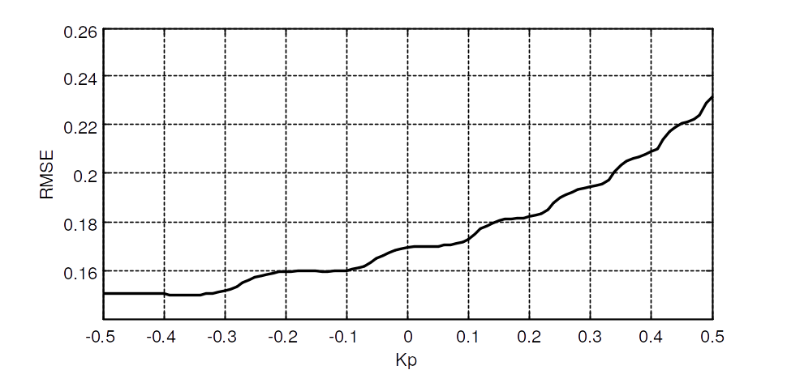
Tanpa Kendali

Gambar 2 Variasi RMSE untuk Variasi - 0.5 < Kp < 0.5
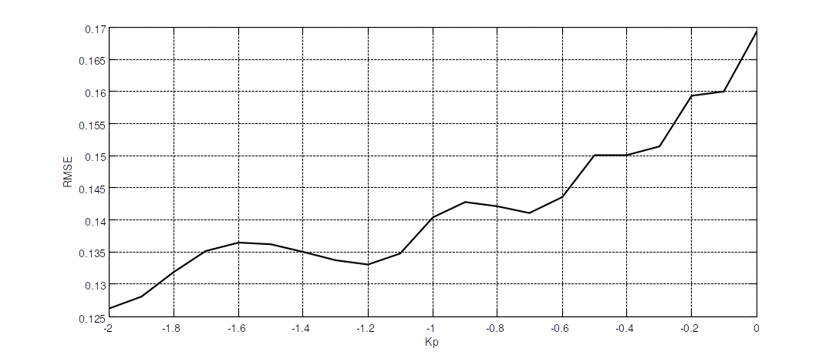

Gambar 3 Variasi RMSE untuk Variasi - 2 < Kp < 0

Gambar 3 Variasi RMSE untuk Variasi - 2 < Kp < 0

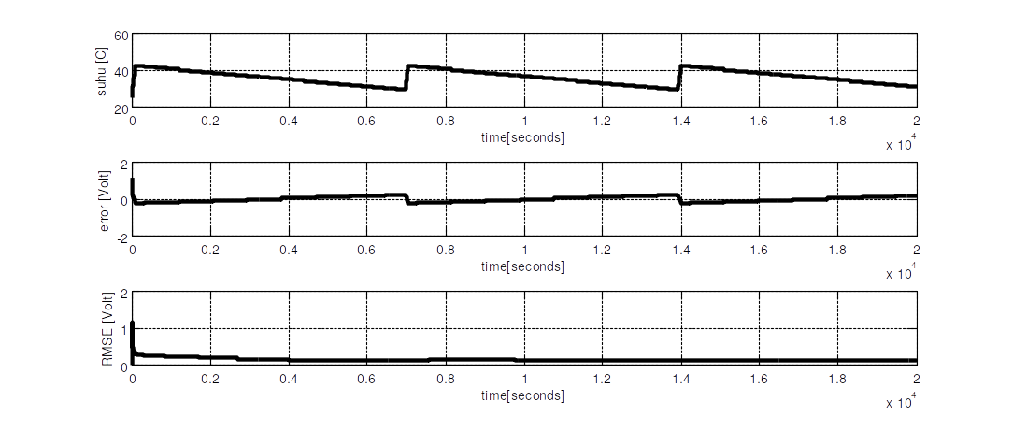
Gambar 4 Tanggapan waktu dari suhu keluaran T(t), ERROR e(t) dan RMSE untuk kondisi dengan pengendali P, Kp = -2, Ki = Kd = 0, RMSE = 0.1262 Volt

